第一章 解三角形 复习课
课时目标
1．掌握正弦定理、余弦定理的内容，并能解决一些简单的三角形度量问题．
2．能够运用正弦定理、余弦定理等知识和方法解决一些与测量和几何计算有关的实际问题．
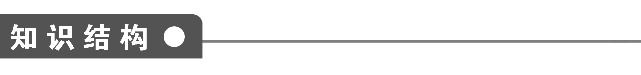
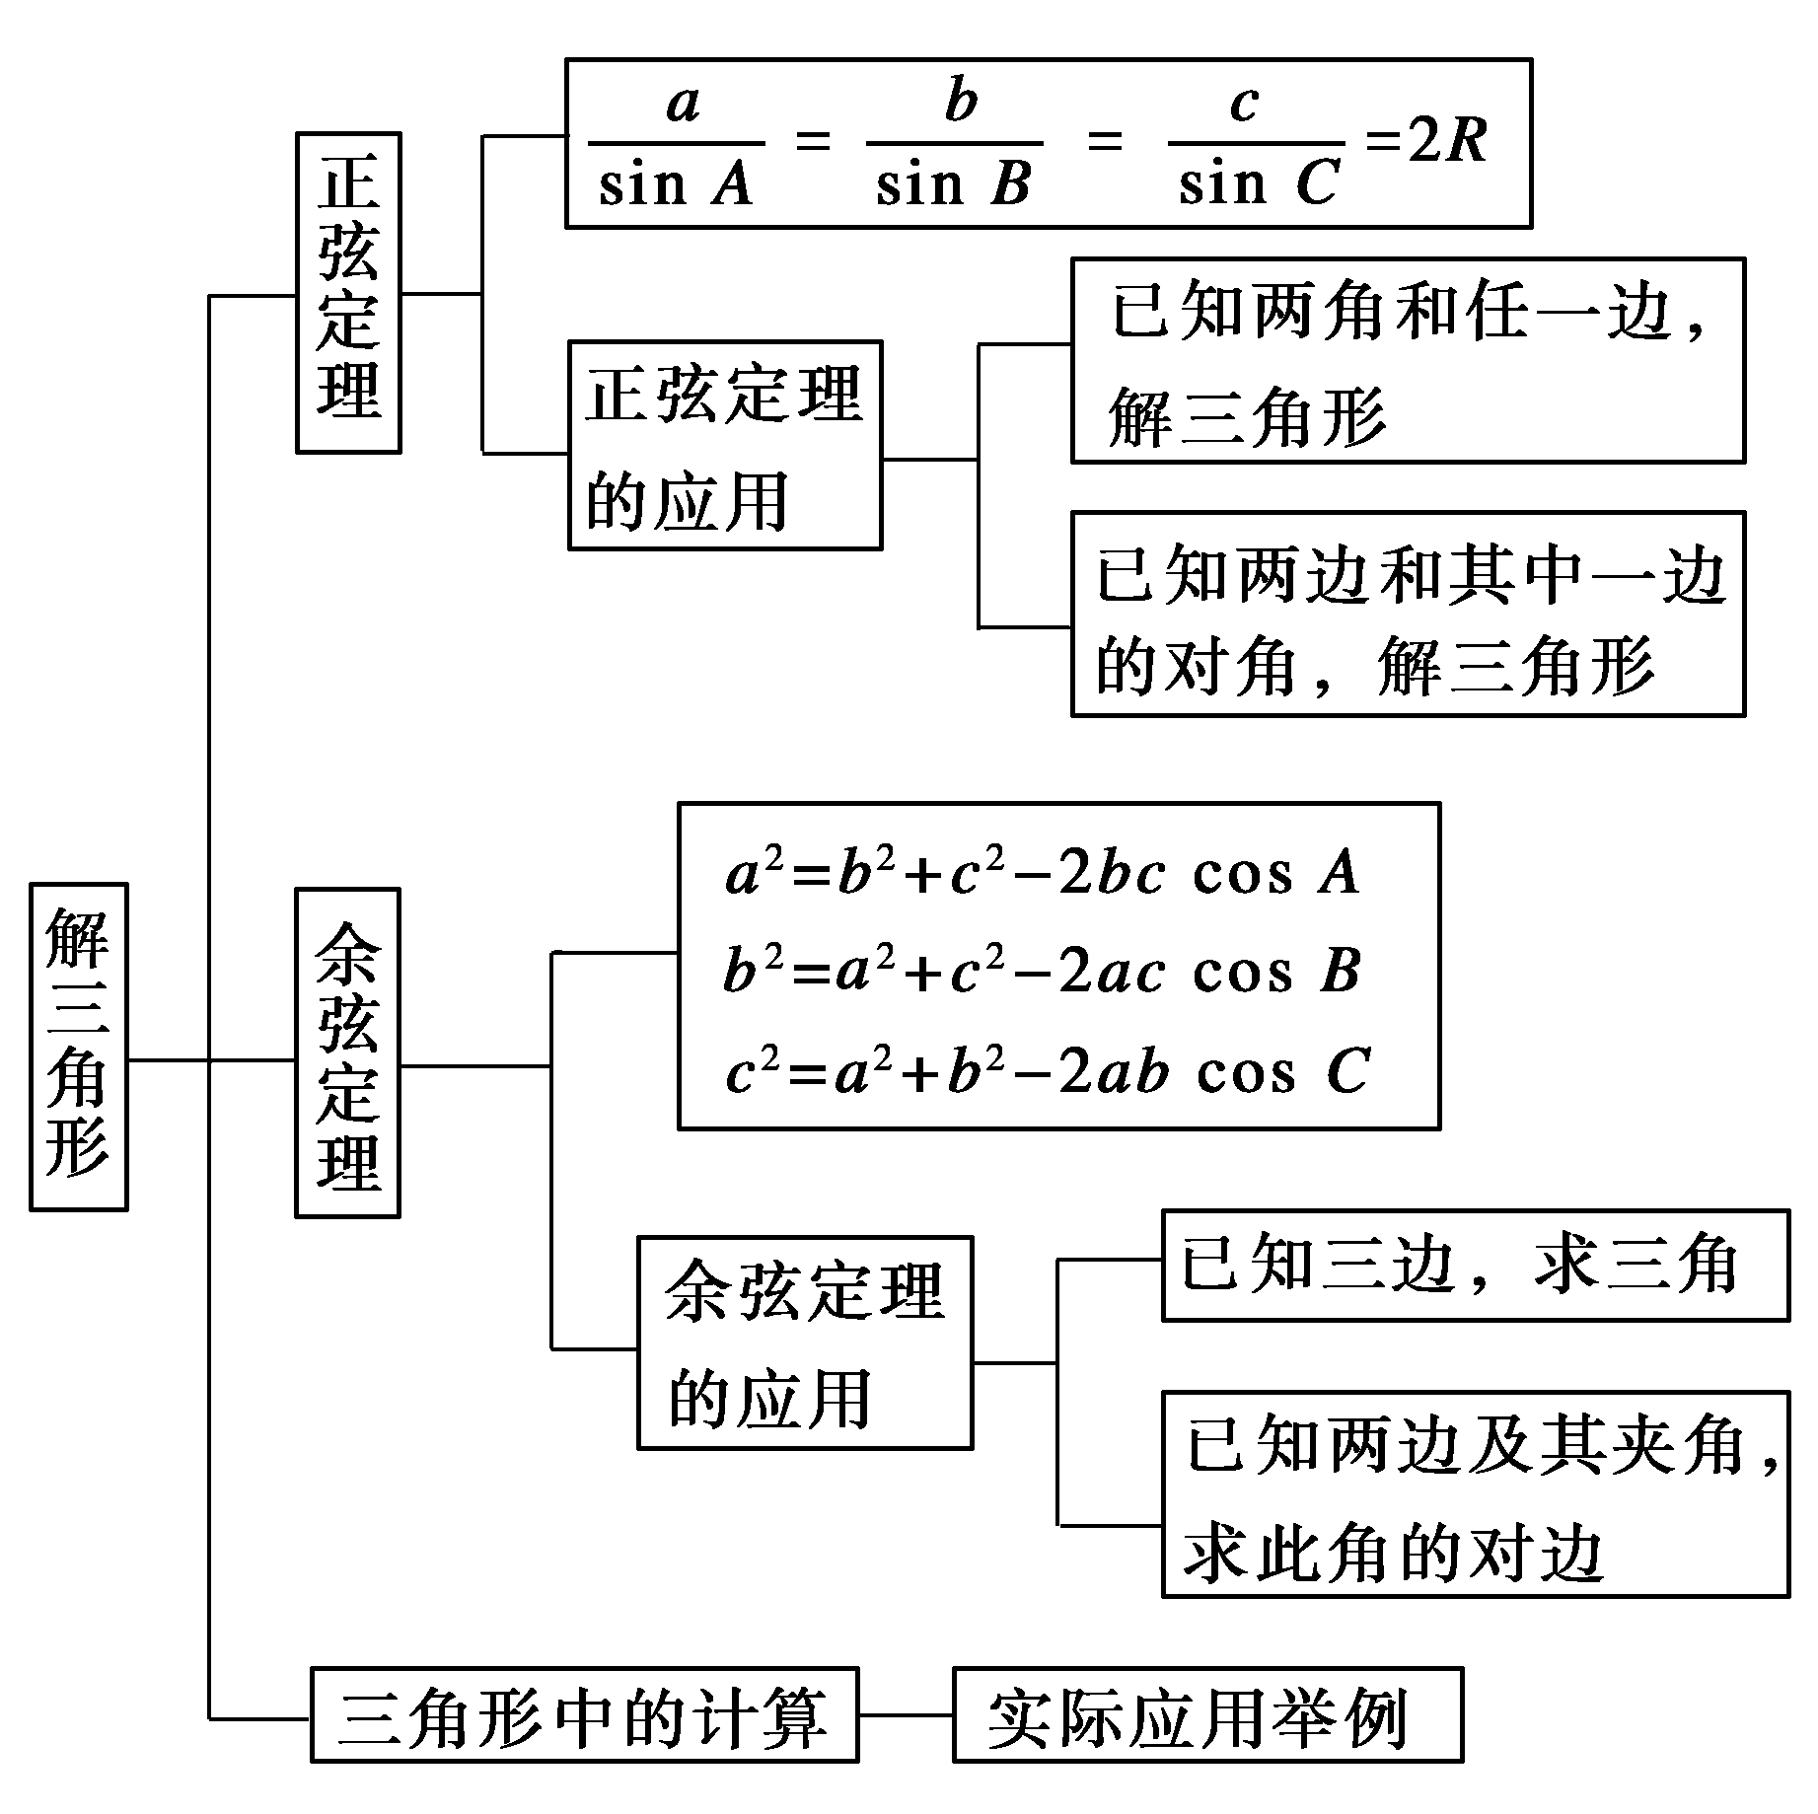
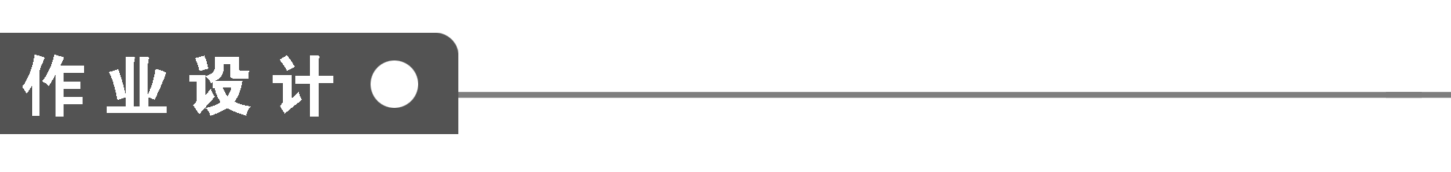
一、选择题

1．在△ABC中，A＝60°，a＝4，b＝4，则B等于( )
A．45°或135° B．135°
C．45° D．以上答案都不对
答案 C
解析 sin B＝b·＝，且b<a，∴B＝45°.
2．在△ABC中，已知cos Acos B>sin Asin B，则△ABC是( )
A．锐角三角形 B．直角三角形
C．钝角三角形 D．等腰三角形
答案 C
解析 cos Acos B>sin Asin B⇔cos(A＋B)>0，
∴A＋B<90°，∴C>90°，C为钝角．
3．已知△ABC中，sin A∶sin B∶sin C＝k∶(k＋1)∶2k，则k的取值范围是( )
A．(2，＋∞) B．(－∞，0)
C. D.
答案 D
解析 由正弦定理得：a＝mk，b＝m(k＋1)，
c＝2mk(m>0)，
∵ 即，∴k>.
4．如图所示，D、C、B三点在地面同一直线上，DC＝a，从C、D两点测得A点的仰角分别是β、α(β<α)．则A点离地面的高AB等于( )
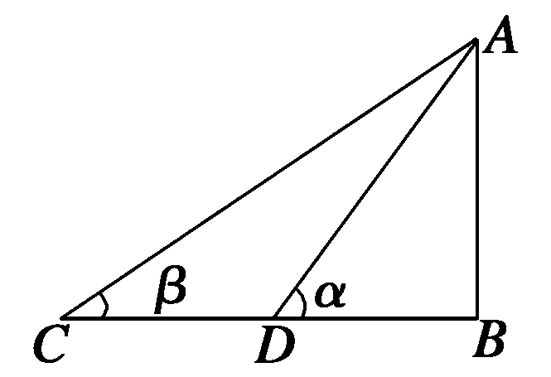
A. B.
C. D.
答案 A
解析 设AB＝h，则AD＝，
在△ACD中，∵∠CAD＝α－β，∴＝.
∴＝，∴h＝.
5．在△ABC中，A＝60°，AC＝16，面积为220，那么BC的长度为( )
A．25 B．51 C．49 D．49
答案 D
解析 S_{△ABC}＝AC·AB·sin 60°＝×16×AB×＝220，∴AB＝55.
∴BC²＝AB²＋AC²－2AB·ACcos 60°＝55²＋16²－2×16×55×＝2 401.
∴BC＝49.
6．(2010·天津)在△ABC中，内角A，B，C的对边分别是a，b，c.若a²－b²＝bc，
sin C＝2sin B，则A等于( )
A．30° B．60°
C．120° D．150°
答案 A
解析 由sin C＝2sin B，根据正弦定理，得
c＝2b，把它代入a²－b²＝bc得
a²－b²＝6b²，即a²＝7b².
由余弦定理，得cos A＝＝
＝＝.
又∵0°<A<180°，∴A＝30°.
二、填空题
7．三角形两条边长分别为3 cm,5 cm，其夹角的余弦值是方程5x²－7x－6＝0的根，则此三角形的面积是________cm².
答案 6
解析 由5x²－7x－6＝0，解得x₁＝－，x₂＝2.
∵x₂＝2>1，不合题意．∴设夹角为θ，则cos θ＝－，
得sin θ＝，∴S＝×3×5×＝6 (cm²)．
8．在△ABC中，A＝60°，b＝1，S_{△ABC}＝，则＝____________.
答案
解析 由S＝bcsin A＝×1×c×＝，∴c＝4.
∴a＝＝
＝.
∴＝＝.
9．在△ABC中，a＝x，b＝2，B＝45°，若三角形有两解，则x的取值范围是
______________．
答案 2<x<2
解析 因为三角形有两解，所以asin B<b<a，
即x<2<x，∴2<x<2.
10．一艘船以20 km/h的速度向正北航行，船在A处看见灯塔B在船的东北方向，1 h后船在C处看见灯塔B在船的北偏东75°的方向上，这时船与灯塔的距离BC等于________km.
答案 20
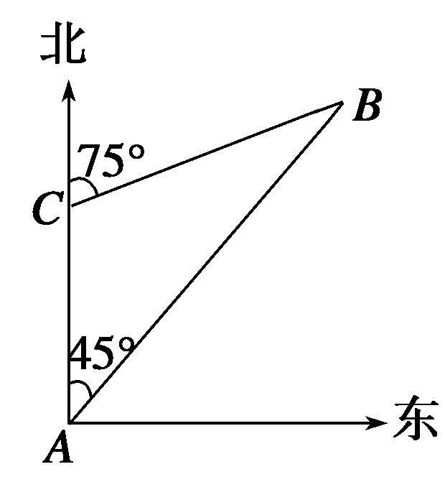

解析 如图所示，＝
∴BC＝×sin 45°＝×
＝20 (km)．
三、解答题
11．在△ABC中，已知(a＋b＋c)(b＋c－a)＝3bc，且sin A＝2sin Bcos C，试确定△ABC的形状．
解 由(a＋b＋c)(b＋c－a)＝3bc，
得b²＋2bc＋c²－a²＝3bc，
即a²＝b²＋c²－bc，∴cos A＝＝＝，
∴A＝.
又sin A＝2sin Bcos C．∴a＝2b·＝，
∴b²＝c²，b＝c，∴△ABC为等边三角形．
12．在△ABC中，若已知三边为连续正整数，最大角为钝角．
(1)求最大角的余弦值；
(2)求以此最大角为内角，夹此角的两边之和为4的平行四边形的最大面积．
解 (1)设这三个数为n，n＋1，n＋2，最大角为θ，
则cos θ＝<0，
化简得：n²－2n－3<0⇒－1<n<3.
∵n∈N*且n＋(n＋1)>n＋2，∴n＝2.
∴cos θ＝＝－.
(2)设此平行四边形的一边长为a，则夹θ角的另一边长为4－a，平行四边形的面积为：
S＝a(4－a)·sin θ＝(4a－a²)＝[－(a－2)²＋4]≤.
当且仅当a＝2时，S_{max}＝.
能力提升
13．在△ABC中，角A，B，C所对的边分别为a，b，c，已知cos 2C＝－.
(1)求sin C的值；
(2)当a＝2,2sin A＝sin C时，求b及c的长．
解 (1)∵cos 2C＝1－2sin²C＝－，0<C<π，
∴sin C＝.
(2)当a＝2,2sin A＝sin C时，由正弦定理＝，
得c＝4.
由cos 2C＝2cos²C－1＝－及0<C<π，
得cos C＝±.
由余弦定理c²＝a²＋b²－2abcos C，
得b²±b－12＝0(b>0)，
解得b＝或2，
∴或
14．如图所示，已知在四边形ABCD中，AD⊥CD，AD＝10，AB＝14，∠BDA＝60°，∠BCD＝135°，求BC的长．
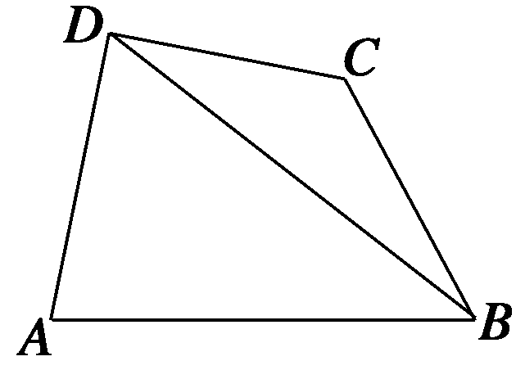
解 设BD＝x，在△ABD中，由余弦定理有
AB²＝AD²＋BD²－2AD·BD·cos∠ADB，
即14²＝x²＋10²－20xcos 60°，
∴x²－10x－96＝0，∴x＝16(x＝－6舍去)，
即BD＝16.
在△BCD中，由正弦定理＝，
∴BC＝＝8.

1．在解三角形时，常常将正弦定理、余弦定理结合在一起用，要注意恰当的选取定理，简化运算过程．
2．应用正、余弦定理解应用题时，要注意先画出平面几何图形或立体图形，再转化为解三角形问题求解，即先建立数学模型，再求解．

